Projeto SCC5836 - Visualização Computacional  
Visualização e observações sobre a velocidade média no ciclismo de estrada

Nome: Helder Giro Lopes

Nº USP: 7547055

Docente(s): Mara Cristina Ferreira de Oliveira

Eric Macedo Cabral

# Parte 1

## Contextualização e motivação

No ciclismo de estrada, existem vários fatores que definem o quão bom um atleta é, mas poucos deles conseguem bater a velocidade média, afinal, numa competição ganha o primeiro a cruzar a linha de chegada.

Provas como contra-relógio individual ou a seção de ciclismo do triatlo podem ser decisivas e, diferente das provas de ciclismo tradicionais onde há um pelotão correndo, são mais controladas e podem ter o seu resultado predito de acordo com características do atleta.

Este trabalho, portanto, visa analisar características pessoais do atleta como a a cadência média da pedalada (número de voltas do pedivela por minuto), a potência empregada (fisicamente medida pelo torque aplicado no pedivela multiplicado pela cadência), o seu peso, a elevação do percurso, dentre outros fatores e observar como eles influenciam na velocidade média da atividade.

## Obtenção dos dados

Os dados foram exportados do aplicativo Strava[1]. Este é um aplicativo onde o atleta pode subir, armazenar e compartilhar atividades de diversos esportes com seus seguidores.

O Strava permite que o usuário exporte todas as suas atividades de uma única vez, realizando [um simples procedimento.](https://support.strava.com/hc/pt-br/articles/216918437-Exportar-os-seus-dados-e-exporta%C3%A7%C3%A3o-em-massa#Bulk) A pasta disponibilizada contém vários arquivos, entre eles, um chamado *activities.csv*, que foi o arquivo utilizado neste projeto.

O arquivo é bem completo e contém um total de 80 *features.*

## Manipulação dos dados

Primeiramente o csv foi transformado num dataframe. Após isso, foram filtradas apenas as atividades de ciclismo, já que o atleta pode possuir atividades de vários outros esportes (corrida, natação, etc).

Das 80 *features* iniciais, a maioria poderia ser diretamente descartada, restando 16 *features*, que podem ser vistas na tabela abaixo

|  |  |  |  |
| --- | --- | --- | --- |
| Activity Date | Distance | Athlete Weight | Bike Weight |
| Moving Time | Max Speed | Average Speed | Elevation Gain |
| Elevation Loss | Elevation Low | Elevation High | Average Cadence |
| Average Heart Rate | Average Watts | Weighted Average Power | Wind Speed |

Inicialmente, 911 atividades foram contabilizadas. A primeira manipulação foi retirar todas as atividades em que não havia medidor de potência, já que esta é uma *feature* indispensável e fortemente correlacionada à velocidade média da atividade.

A Figura abaixo mostra que as primeiras atividades não continham o valor de potência, já que a contagem se inicia a partir da atividade número 400.

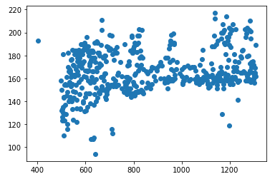

|  |
| --- |
| df = df.dropna(subset=['Weighted Average Power']) |

Após isso, notou-se que existiam várias atividades sem o peso do atleta. Elas foram preenchidas com a moda desta *feature*.

|  |
| --- |
| df['Athlete Weight'] = df['Athlete Weight'].fillna(df['Athlete Weight'].mode()[0]) |

O mesmo foi feito com o peso da bicicleta.

Além disso, foram removidas todas as atividades de ciclismo *indoor*, já que a velocidade neste caso é irrelevante.

|  |
| --- |
| df = df.dropna(subset=['Elevation Gain'])  df = df.dropna(subset=['Elevation Loss'])  df= df[df['Elevation Gain'] != 0.0]  df= df[df['Elevation Loss'] != 0.0] |

Os valores relacionados a velocidade foram todos multiplicados por 3.6, pois eles vieram em m/s e a métrica mais utilizada é km/h

|  |
| --- |
| df['Max Speed'] = df['Max Speed'] * 3.6  df['Wind Speed'] = df['Wind Speed'] * 3.6 |

As *features* de peso do atleta e de peso da bicicleta foram somadas e chamadas de *Total Weight* para reduzir uma dimensionalidade

Uma *feature* importante, mas que não havia inicialmente no dataframe, é a inclinação média da atividade. Ela indica a proporção entre o ganho de elevação e a distância percorrida

|  |
| --- |
| df['Average Grade'] = df['Elevation Gain'] / (df['Distance'] * 10) |

Curiosamente, algumas atividades estavam sem a velocidade média. Mas é possível calcular esta variável, bastando dividir a distância percorrida pelo tempo de movimentação.

|  |
| --- |
| df['Average Speed'] = (df['Distance'] * 60 * 60) / df['Moving Time'] |

Por fim, restaram 330 atividades que podem ser aproveitadas

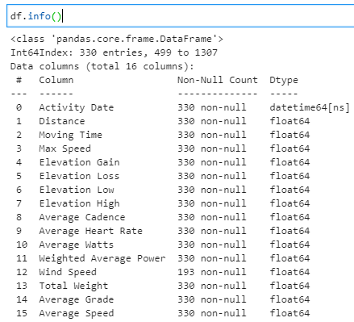

# Parte 2

A parte 2 consistiu na visualização dos dados usando as bibliotecas *plotly* e *seaborn*.

O gráfico abaixo é um *Density Plot,* que mostra a contagem de velocidade média das atividades. Nota-se uma grande queda entre 29 e 30 km/h.

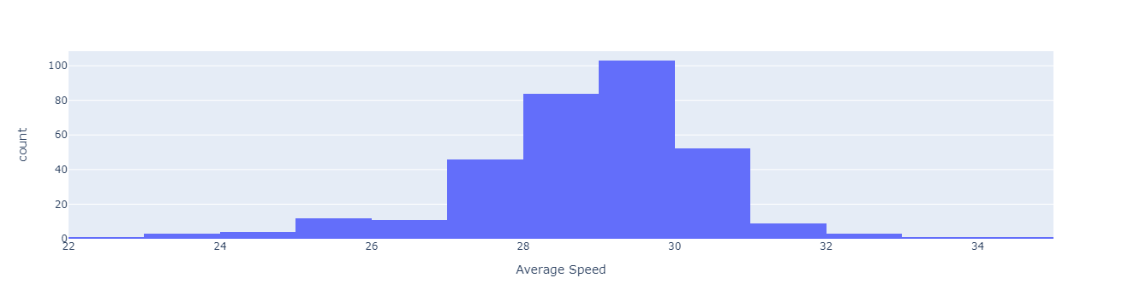

Os próximos dois *Scatter Plots* mostram como a velocidade média mudou de acordo com o tempo.

O primeiro é um *Connected Scatter plot,* enquanto o segundo é um *Scatter Plot* tradicional com uma *trendline* para ficar mais clara a tendência de aumento da velocidade com o passar do tempo

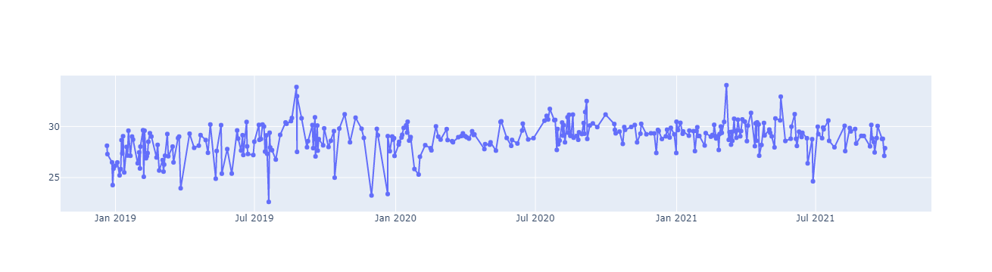

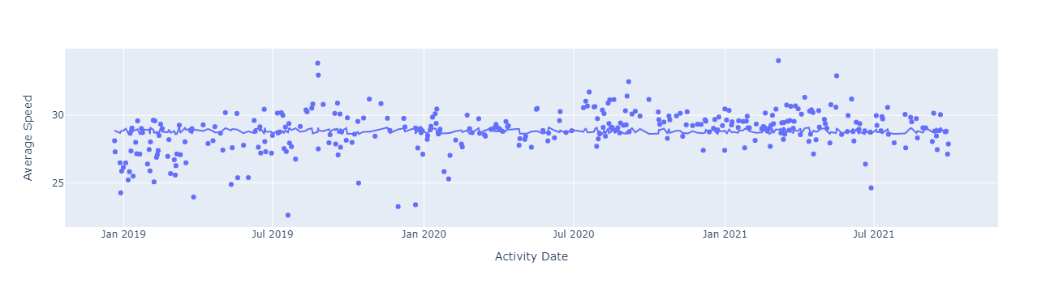

O *Scatter Plot* abaixo mostra a relação entre a potência média (*average watts*) e a cadência média das atividades. Nota-se que existe uma relação linear entre a potência e a cadência.

Foi escolhido como opções adicionais de visualização um *Box Plot* para a potência média e um *Violin Plot* para a cadência.

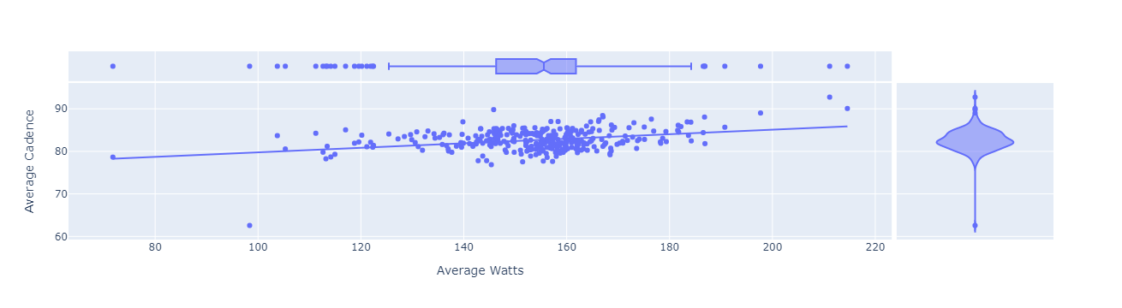

Seguindo a mesma tendência do gráfico anterior, abaixo é apresentado o gráfico de velocidade por cadência

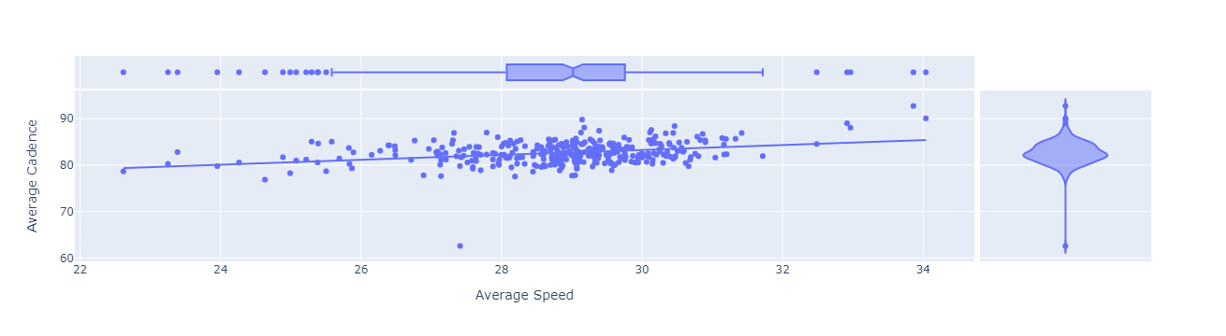

Como todas as variáveis são contínuas, pode-se fazer a correlação entre elas pelo coeficiente de *Spearman*. A correlação é apresentada abaixo.

Como esperado, a correlação mais forte com a velocidade média é a potência média.

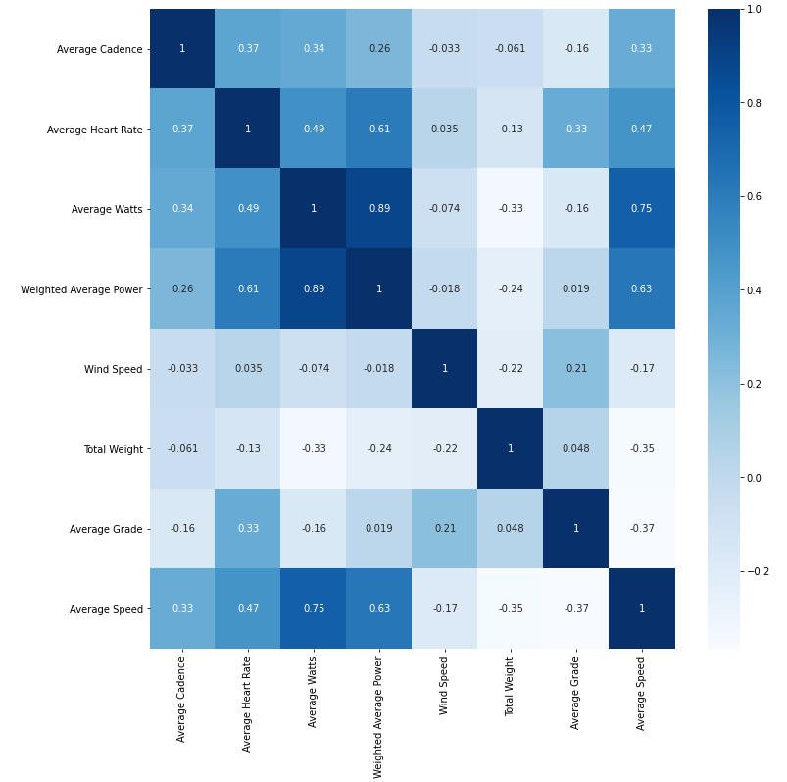

Por último, um correlograma mostra as relações entre algumas das principais *features* e o *target*. É possível notar algumas tendências neste correlograma, por exemplo, o gradiente médio alto reflete numa menor velocidade média (num percurso com mais subidas, o ciclista vai mais devagar).

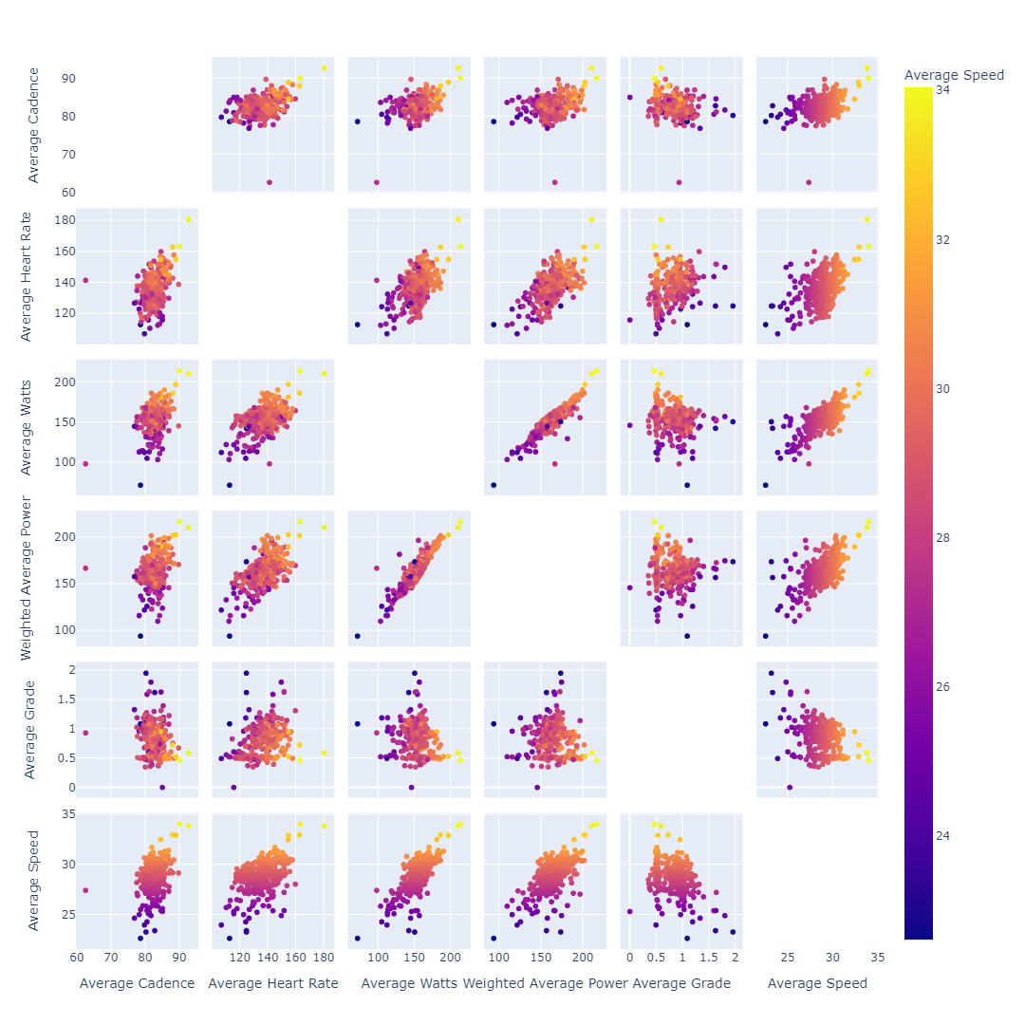

# Parte 3

A última parte do projeto consiste em gerar um *dashboard* com os gráficos obtidos na Parte 2. Além disso, foi adicionado uma seção interativa, onde o usuário pode escolher as datas de início e fim do *dataframe* e assim *scatter plots* de cadência, potência e velocidade são atualizados.

Foi escolhido a variável de potência pois ela tem correlação forte e direta com a velocidade média. A cadência também é interessante para ser observada, pois ela pode mostrar características próprias do ciclista com relação à sua maneira de pedalar.

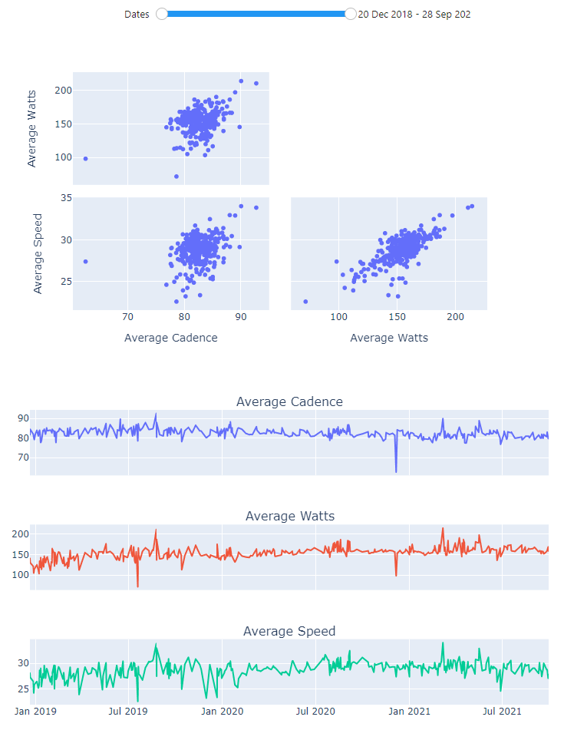

1. strava.com